ЗАТВЕРЖЕНО
розпорядження міського голови
22. 07. 2016 № 150

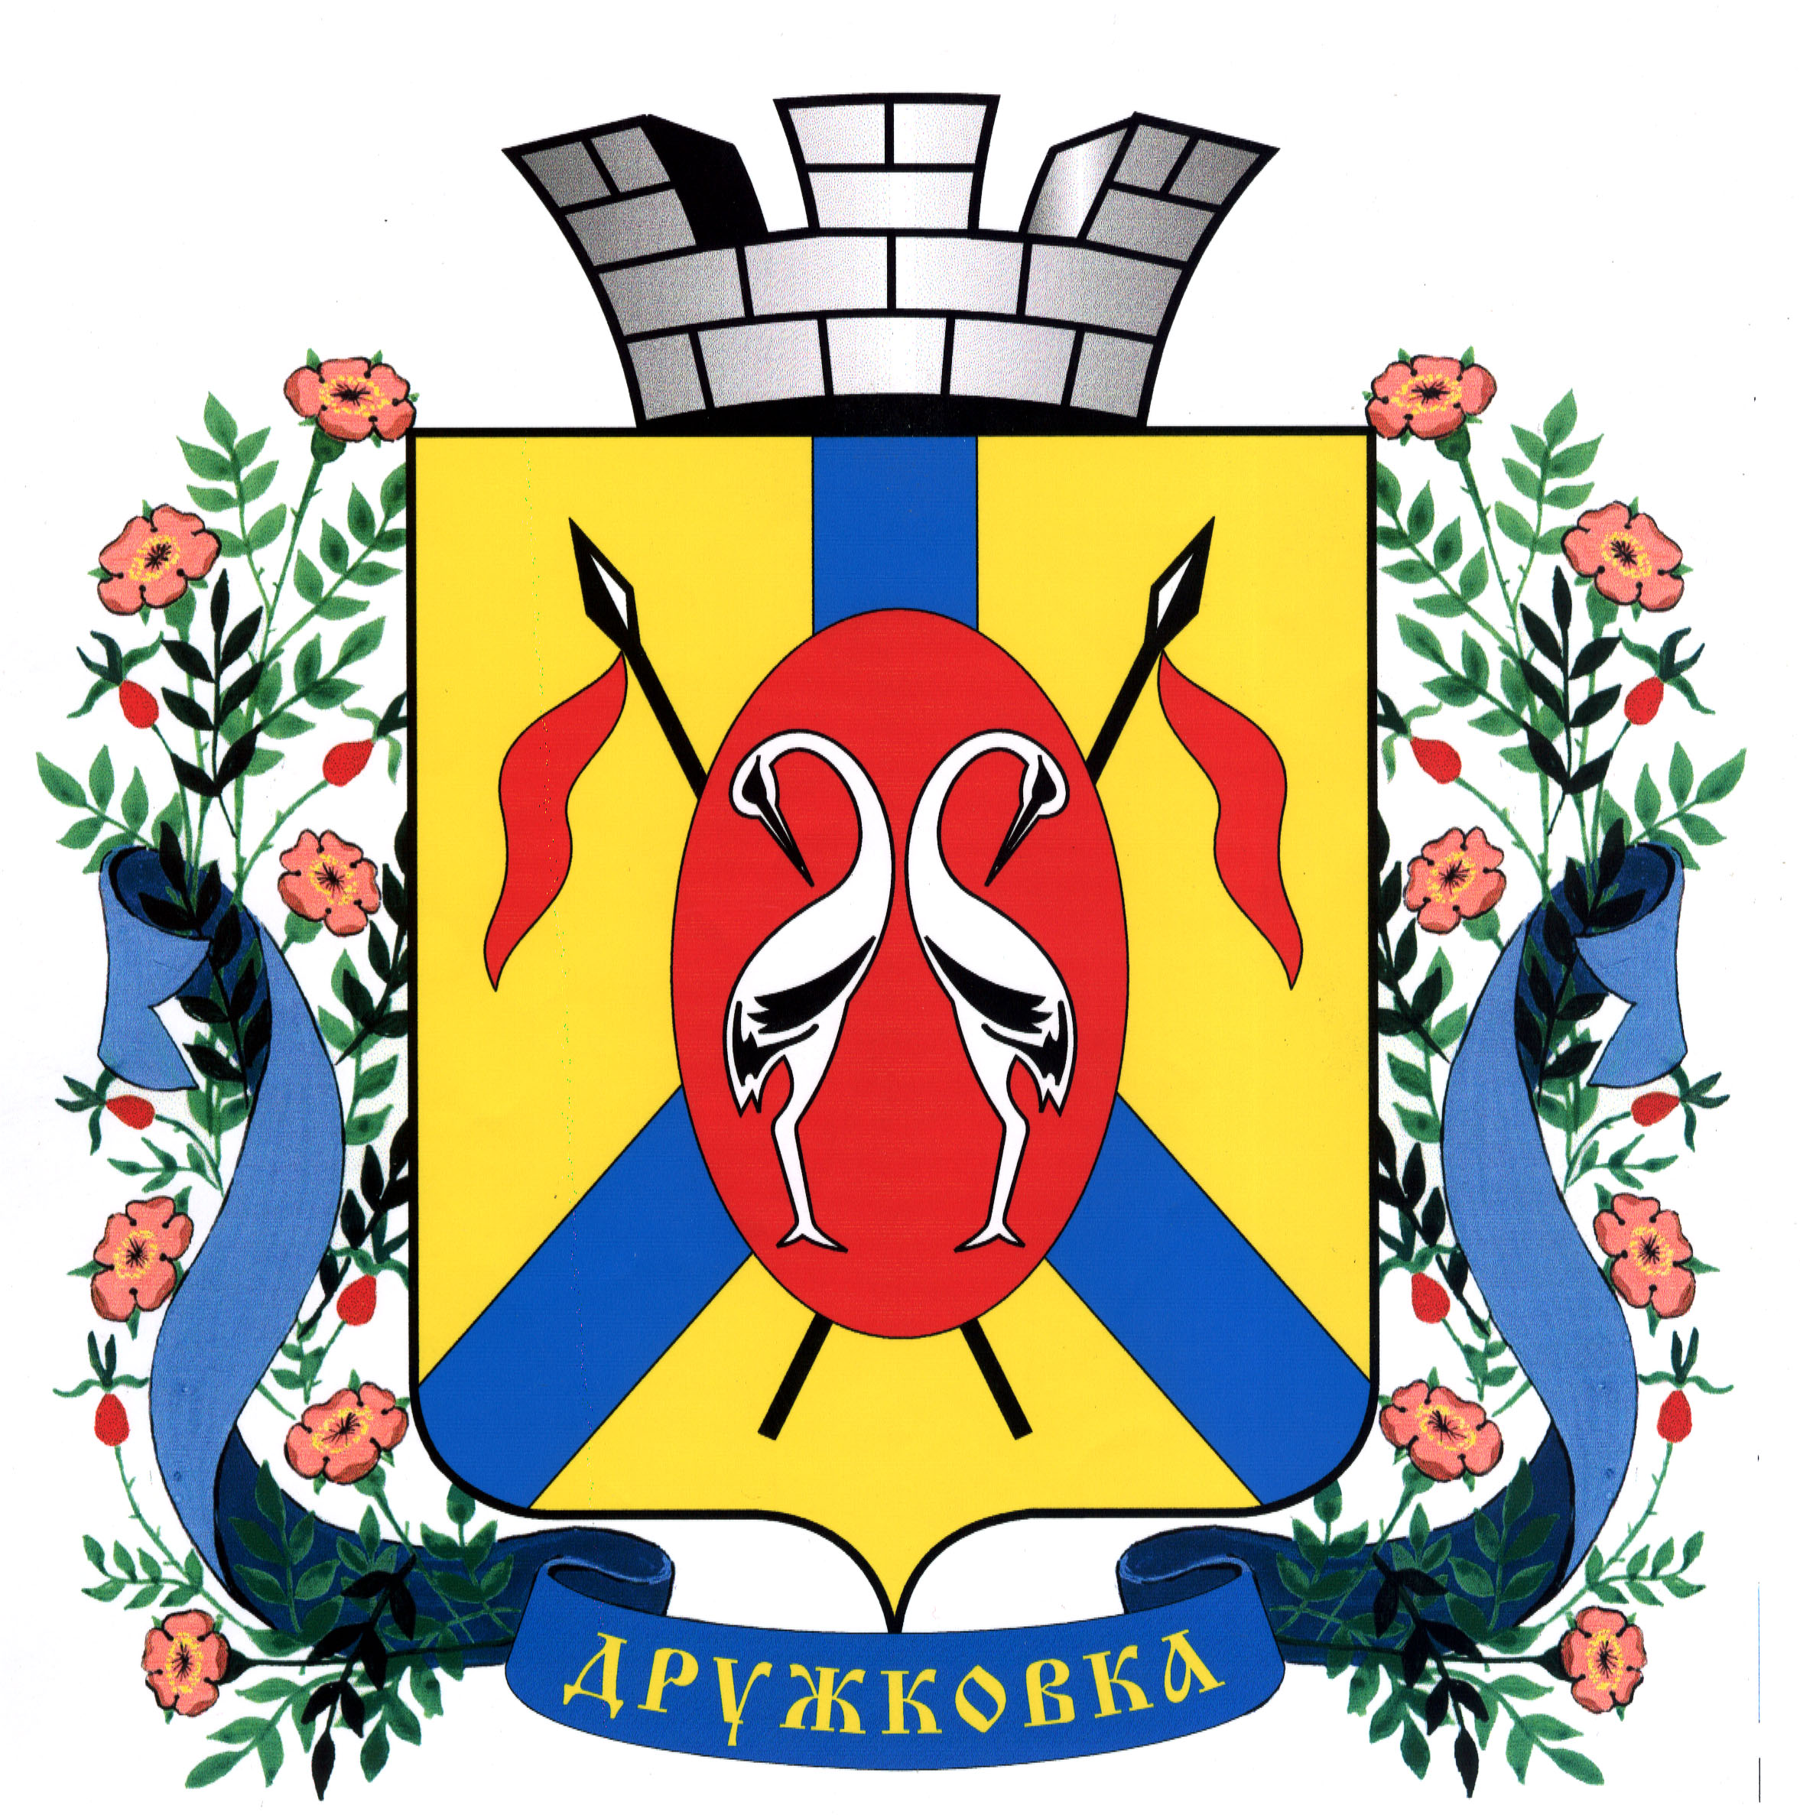 | ОГОЛОШЕННЯ  про проведення відкритого міського архітектурного конкурсу на кращу пропозицію «Організація благоустрою площі Соборна  в м. Дружківка»

- Замовник конкурсу: виконавчий комітет Дружківської міської ради (вул. Соборна, 16, м. Дружківка, Донецька область, 84205, тел. (06267) 4 28 26, факс (06267) 4 23 32, 4 43 98, E-mail: drz.v@dn.gov.ua).
- Відповідальним за організацію конкурсу: відділ містобудування та архітектури виконавчого комітету Дружківської міської ради (вул. Соборна, 16, м. Дружківка, Донецька область, 84205, тел. (06267) 4 22 35, E-mail: drugkarh@ukr.net).
- Вид конкурсу: відкритий міський архітектурний конкурс на кращу пропозицію мешканців міста «Організація благоустрою площі Соборна в м. Дружківка»
- Найменування теми: «Організація забудови та благоустрою площі Соборна в м. Дружківка».
- Мета конкурсу: Залучення громадськості до організації забудови та благоустрою площі Соборна в м. Дружківка та виявлення на конкурсних засадах оптимальних пропозицій з архітектурно-планувального рішення реконструкції, функціональної та просторової організації забудови, естетичного оформлення міського середовища, благоустрою та озеленення площі Соборна в м. Дружківка. Реалізація ідей і пропозицій, закладених в конкурсних проектах, повинна наблизити якість міського середовища до європейських стандартів.
- Ділянка міста Дружківки визначена для надання пропозицій:
Ділянка «площа Соборна» розташована на території вул. Соборна.
Загальна площа ділянки ≈ 5,2 га.
Територія на яку надаються пропозиції мешканців міста
«Організація благоустрою площі Соборна в м. Дружківка»
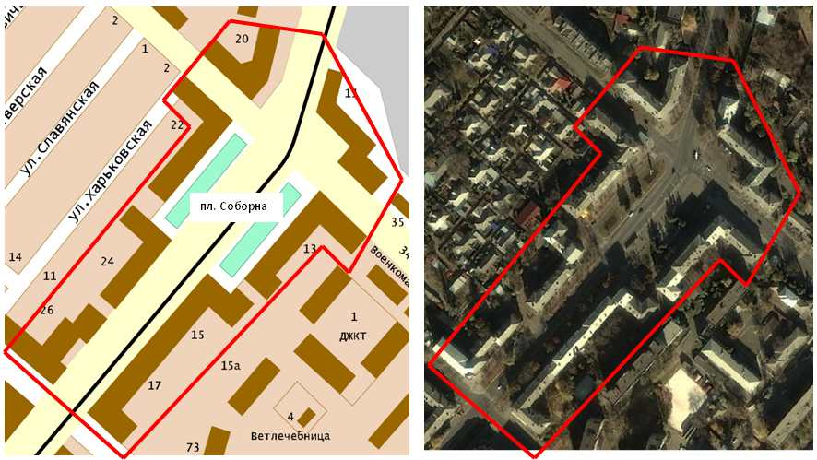

- Завдання конкурсантам
- привернути увагу широкої громадськості та професіоналів до вирішення проблем благоустрою площі Соборна в м. Дружківка;
- запропонувати дієві засоби з формування гармонійних умов життєдіяльності на основі дбайливого ставлення до добробуту майбутніх поколінь;
- визначити заходи, які необхідно здійснити у напрямах реконструкції об’єктів архітектури, організації публічного простору, оптимізації руху транспорту та пішоходів, ландшафтного дизайну та благоустрою території площі Соборна;
- отримати пропозиції від учасників конкурсу, які стануть основою для подальшого проектування окремих об’єктів архітектури та здійснення комплексної реконструкції вулиці.
- Форма подачі конкурсних пропозицій:
На паперових носіях до відділу містобудування та архітектури виконавчого комітету Дружківської міської ради (вул. Соборна, 16, м. Дружківка, Донецька область, 84205, тел. (06267) 4 22 35)
Поштою на адресу: 84205,Донецька обл., м. Дружківка, вул. Соборна, 16.
В електронному вигляді: на електронну адресу: E-mail: drz.v@dn.gov.ua
- Учасники конкурсу
Фізичні особи, юридичні особи та фізичні особи - підприємці, фахівці, авторські колективи фахівців тощо.
- Строк надання пропозиції - з 29.07.2016 до 29.08.2016 року
Пропозиції та консультації під час проведення конкурсу приймаються та надаються виконавчим комітетом Дружківської міської ради, а саме:
- відділом містобудування та архітектури Дружківської міської ради.
Сівоплясова Ірина Василівна – начальник відділу містобудування та архітектури Дружківської міської ради, головний архітектор міста, вул. Соборна, 16, каб. 312, 3-й поверх, тел.: 42235;
- Результати проведення конкурсу:
Розгляд робочою групою пропозицій від учасників конкурсу.
Підбиття підсумків конкурсу та визначення найкращих конкурсних пропозицій.
Результати конкурсу оприлюднюються на офіційному сайті Дружківської міської ради drz.v@dn.gov.ua та у міській суспільно-політичній газеті «Дружківський робочий»у період 08.09.2016 – 12.09.2016.
Переможців буде відзначено заохоченням у вигляді почесних грамот, дипломів та інших відзнак.

Оголошення про проведення відкритого міського архітектурного конкурсу на кращу пропозицію «Організація благоустрою площі Соборна в м. Дружківка» підготовлений відділом містобудування та архітектури виконкому Дружківської міської ради

Начальник відділу містобудування та архітектури І.В.Сівоплясова

ЗАТВЕРЖЕНО
розпорядження міського голови
22. 07. 2016 № 150

Календарний план-графік проведення відкритого міського архітектурного конкурсу на кращу пропозицію «Організація благоустрою площі Соборна в м. Дружківка»

Дата | Основні етапи
28.07.2016 | Оголошення про проведення конкурсу
з 29.07. 2016 до 29.08.2016 | Підготовка пропозицій учасниками конкурсу та подання їх виконавчого комітету Дружківської міської ради
01.09.2016 – 04.09.2016 | Розгляд робочою групою пропозицій учасників конкурсу, підбиття підсумків конкурсу та оформлення результатів конкурсу
05.09.2016 | Оголошення результатів конкурсу
08.09.2016 – 12.09.2016 | Оприлюднення підсумків конкурсу

Календарний план-графік проведення відкритого міського архітектурного конкурсу на кращу пропозицію «Організація благоустрою площі Соборна в м. Дружківка» підготовлений відділом містобудування та архітектури виконкому Дружківської міської ради

Начальник відділу містобудування та архітектури І.В.Сівоплясова

